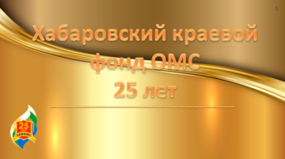
Уважаемые участники торжественного собрания!
Дорогие друзья, коллеги!
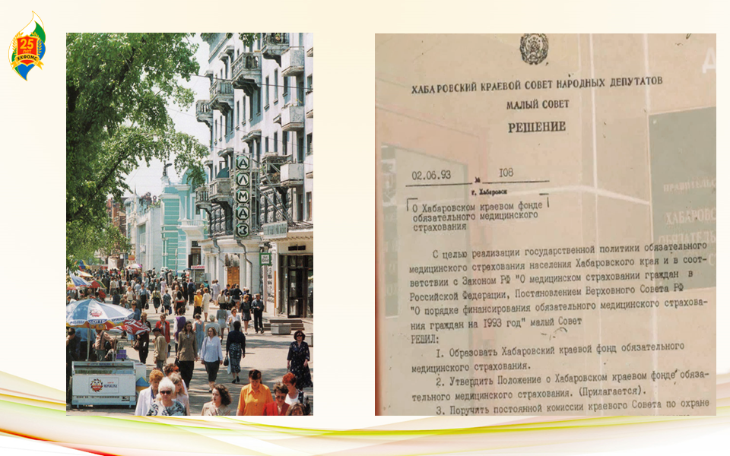
25 лет назад началось внедрение обязательного медицинского страхования. В условиях экономической и политической нестабильности это явилось не только спасательным кругом для сохранения системы здравоохранения, но и базисом для ее развития и модернизации.
В это же время на территории нашего края решением Малого Совета Хабаровского краевого Совета народных депутатов образован Хабаровский краевой фонд обязательного медицинского страхования.
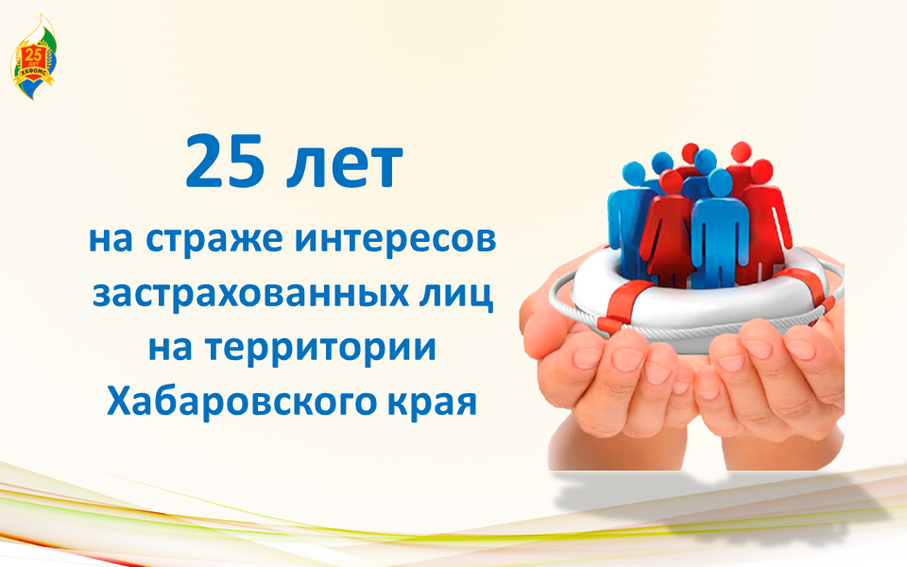
С первых дней своей деятельности Хабаровский фонд работал над приоритетной задачей, поставленной государством – обеспечением прав населения края на доступную, качественную, бесплатную для пациента медицинскую помощь.
За прошедшие годы проделана огромная работа.
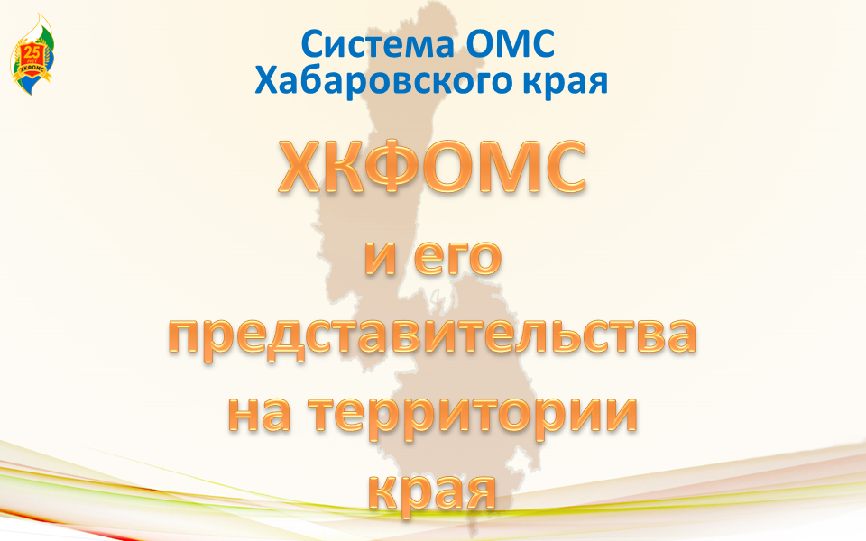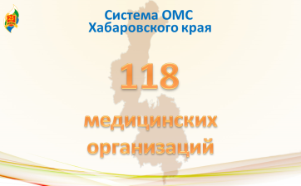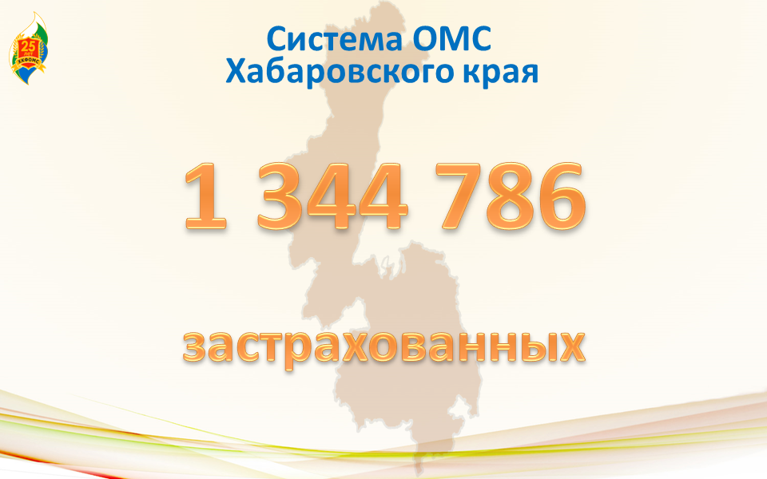
Сегодня в системе ОМС Хабаровского края зарегистрировано без малого 1 миллион 345 тысяч застрахованных.
В реализации Территориальной программы ОМС участвуют 118 медицинских организаций, из них 38 из них - частные;
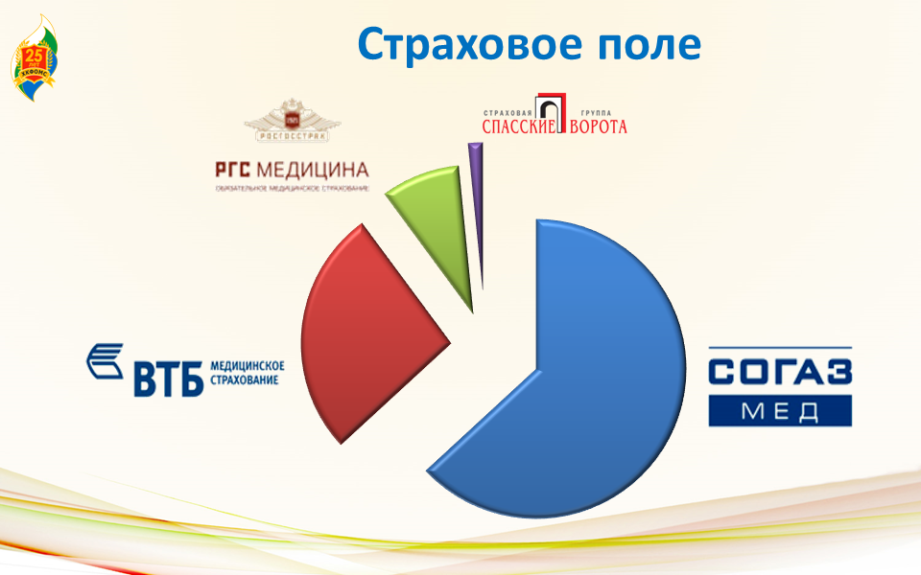
а также четыре страховые медицинские организации.
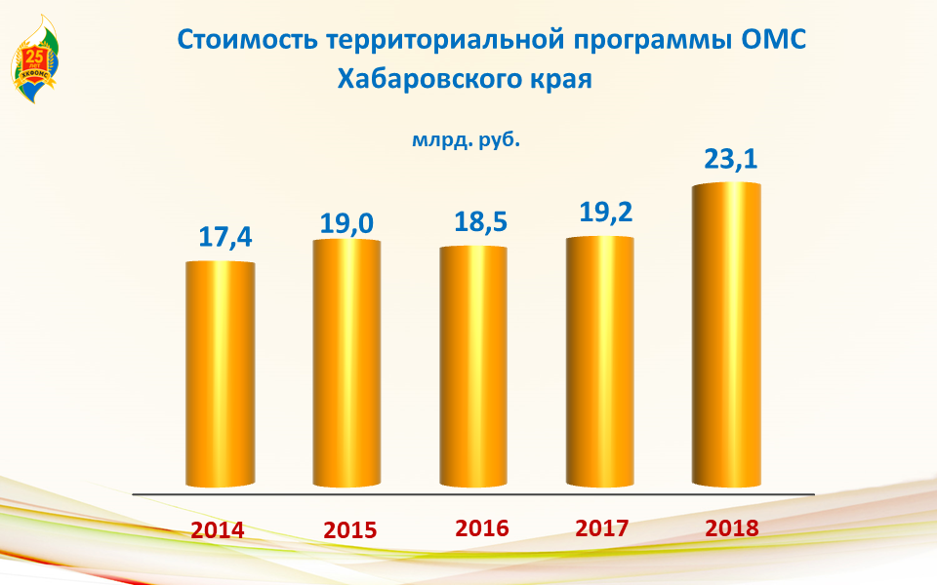
За последние пять лет стоимость территориальной программы ОМС выросла в 1,3 раза с 17 до более, чем 23-х млрдов. рублей. Такой объем средств позволяет нам в полном объеме и своевременно финансировать медицинские организации.
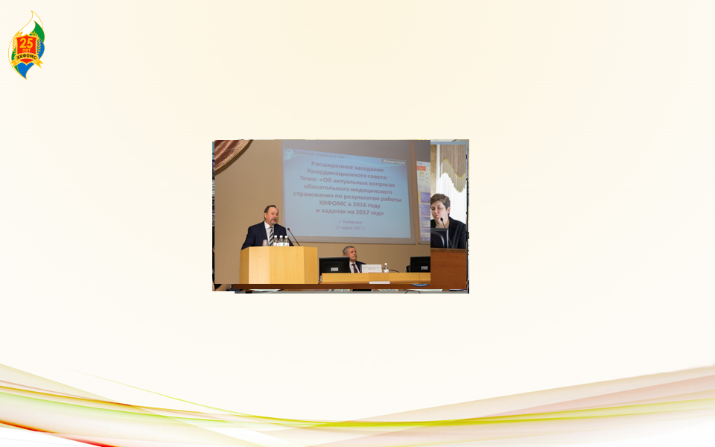
Бесспорно, инвестиции в здоровье – это инвестиции в качество жизни населения. И те изменения, которые сегодня происходят в здравоохранении региона и направлены на доступное и качественное оказание медицинской помощи на всей территории Хабаровского края, обусловлены во многом благодаря активной и постоянной поддержке Правительства Хабаровского края, лично Губернатора Вячеслава Ивановича Шпорта, конструктивному взаимодействию министерства здравоохранения края и Хабаровского краевого фонда обязательного медицинского страхования.
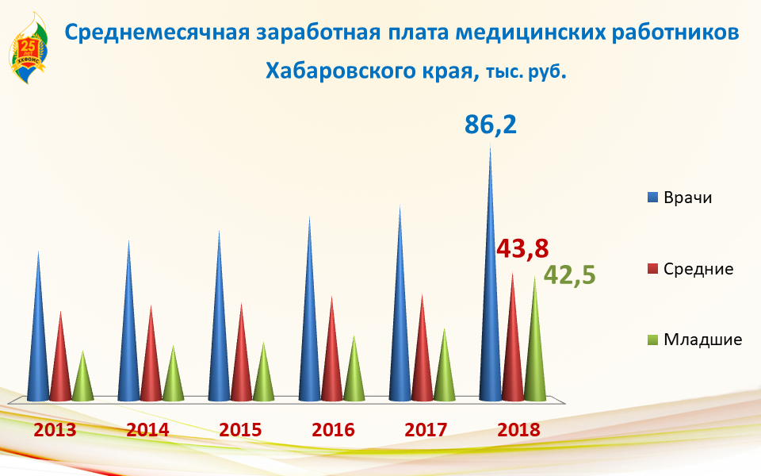
За счет средств ОМС выплачивается заработная плата медицинским работникам, приобретаются лекарственные препараты и изделия медицинского назначения, оплачиваются профилактические мероприятия граждан.
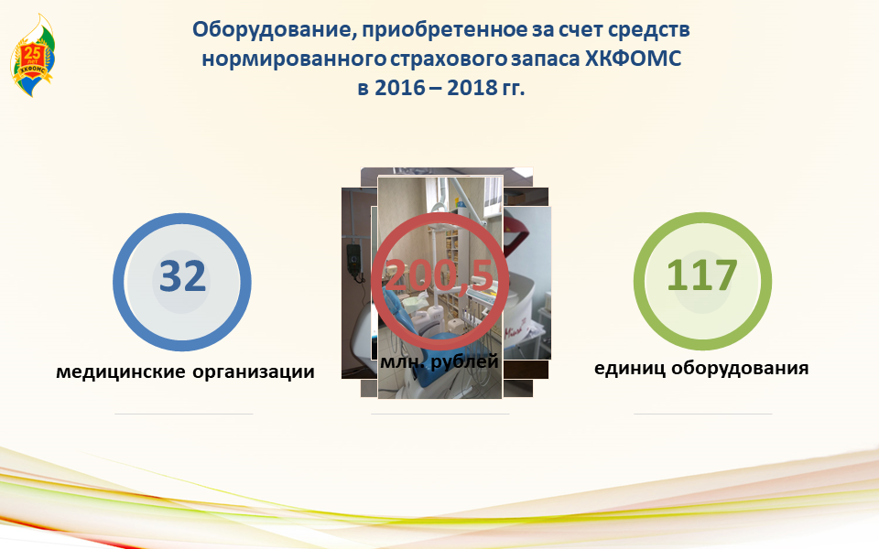
С 2016 года из средств нормированного страхового запаса Фонда закупается медицинское оборудование и производится его ремонт, повышается квалификация медицинских работников.
До настоящего времени уже приобретено 117 единиц медицинского оборудования для 32 медицинских организаций края на сумму более 200 миллионов рублей.
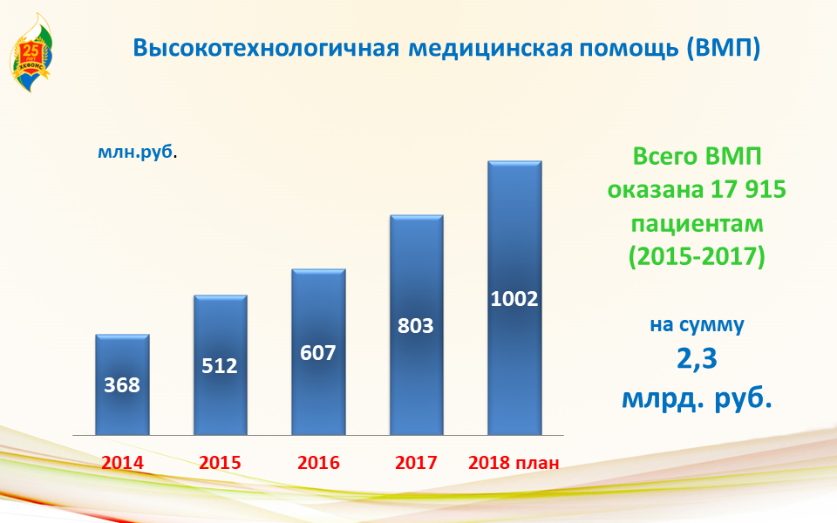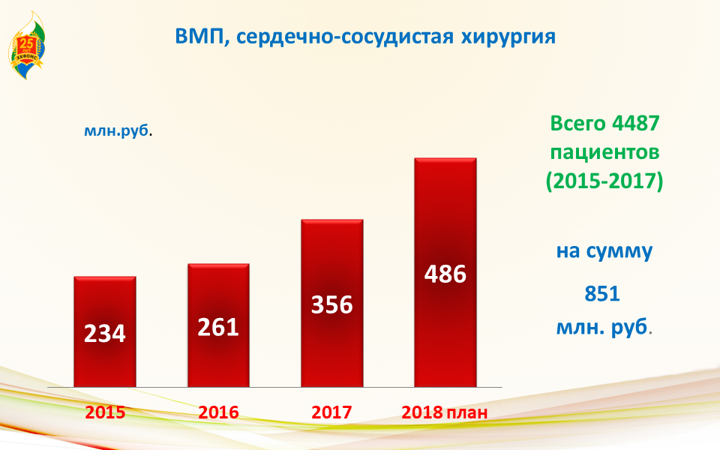

За счет средств ОМС с 2014 года финансируется высокотехнологичная медицинская помощь.
Ежегодно увеличиваются её объемы, повышая доступность для населения. За четыре последних года ВМП получили почти восемнадцать тысяч жителей края на сумму, более чем 2 млрд. рублей.
В текущем году такую помощь получат почти 6 тысяч человек, из них более трети - по профилю «Сердечно-сосудистая хирургия». А по профилю «онкология» объемы помощи в текущем году в два раза превысят уровень 2016 года. И это не сухие цифры, за каждой из них - конкретный житель края, здоровье которого сохранено благодаря использованию современных высокоэффективных технологий.
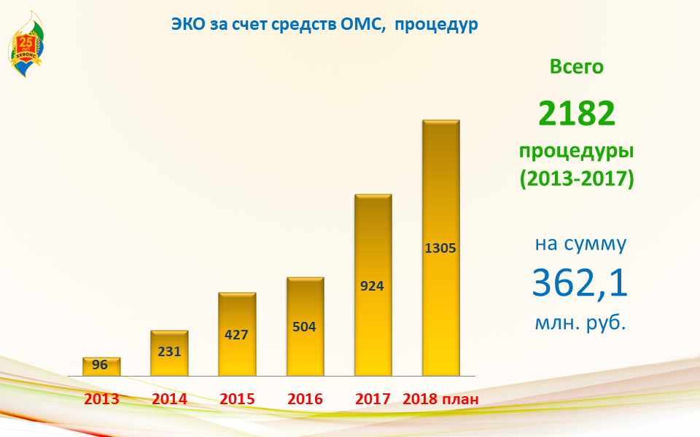
За 11 лет в Хабаровском крае с помощью процедуры ЭКО появились на свет более 2х с половиной тысячи малышей и в этом не малая заслуга системы ОМС, за счет средств которой с 2013 года оплачивается эта услуга. За 5 лет по программе ОМС выполнено более 2х тысяч процедур ЭКО, а на 2018 год их запланировано 1 305.
Отрадно отметить поступательные позитивные изменения в сфере обязательного медицинского страхования по многим направлениям.
В 2013 году все медицинские организации страны перешли на систему одноканального финансирования из средств ОМС.
В систему ОМС вошла скорая медицинская помощь.
Сформирована и введена в действие трехуровневая система защиты прав пациентов – институт страховых представителей.

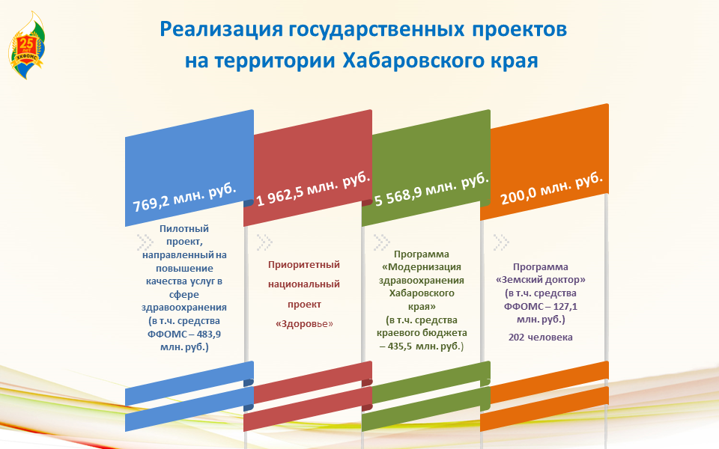
Нужно отметить, что Хабаровский краевой фонд ОМС участвовал во всех федеральных пилотных проектах, направленных на повышение эффективности системы здравоохранения; в реализации государственных проектов и программ.
Это –
- и федеральный пилотный проект, направленный на повышение качества услуг в сфере здравоохранения края, в рамках которого медицинским организациям перечислено около восьми ста млн. рублей;
-и приоритетный национальный проект «Здоровье» - благодаря которому медицинские организации края получили около двух миллиардов рублей
-и другие.
В 2014 году край вошел в состав 8 субъектов Российской Федерации, на территории которых пилотировался проект по внедрению способа оплаты медицинской помощи на основе клинико-статистических групп заболеваний. Хабаровский край представлял Дальневосточный федеральный округ. Опыт реализации данного проекта в нашем крае нашел отражение в методике оплаты медицинской помощи, применяемой на территории Российской Федерации - с учетом территориальных особенностей ее регионов.
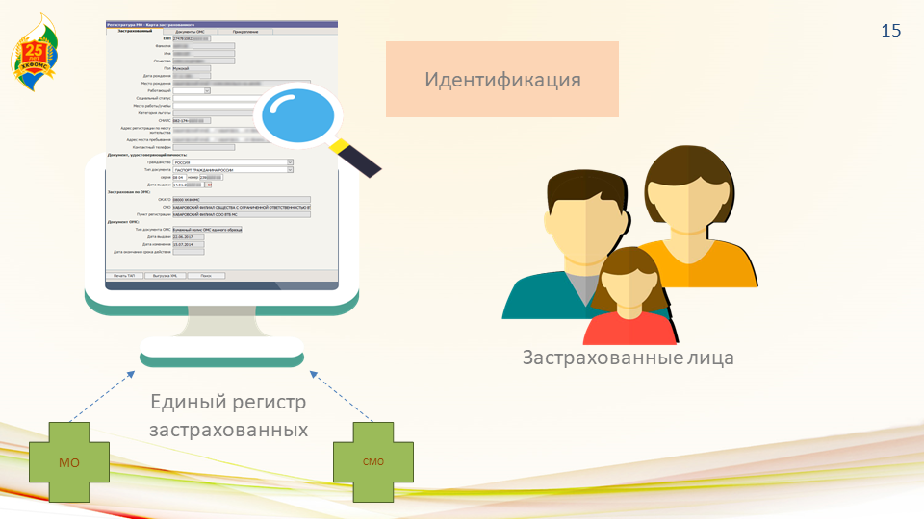
Мы используем передовые технологии в области персонифицированного учета застрахованных: с 2010 года нами в он-лайн режиме формируется региональный сегмент единого регистра застрахованных, что существенно упрощает идентификацию пациентов в медицинских организациях.
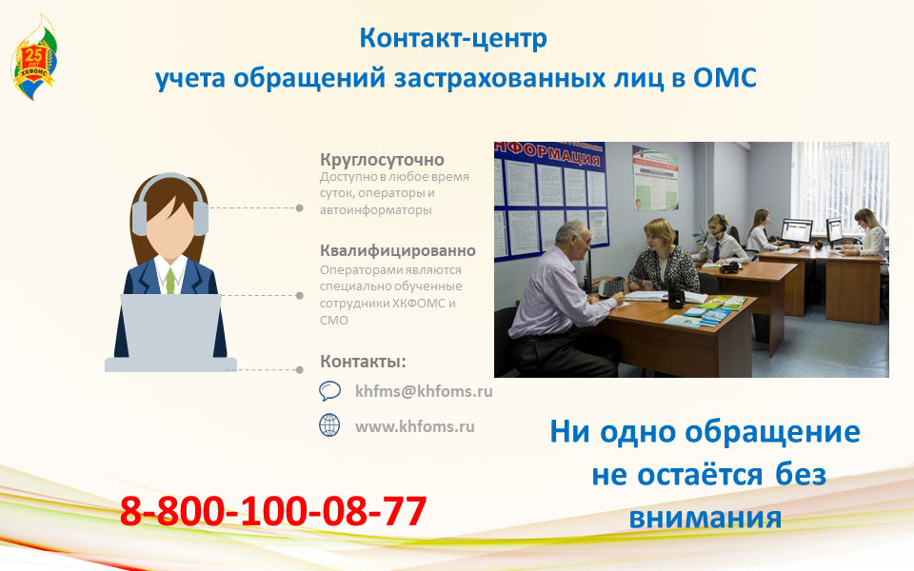
С апреля 2016 года в Хабаровском крае одним из первых в России начал работу Контакт-центр. По бесплатным многоканальным телефонам, в круглосуточном режиме осуществляется прием обращений и консультирование застрахованных.
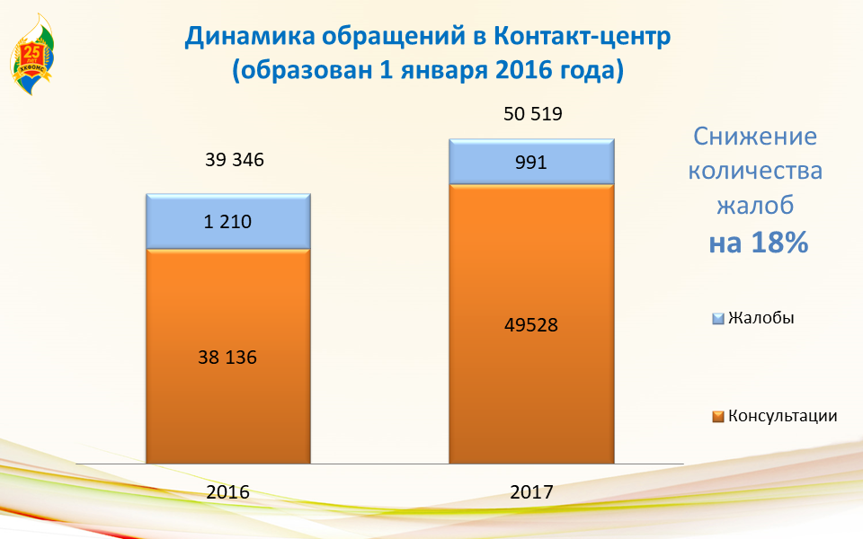
Рост числа обращений с консультативной целью оценивается нами как хороший показатель, демонстрирующий повышение уровня знаний застрахованных, в т.ч. - о своих правах в сфере ОМС.
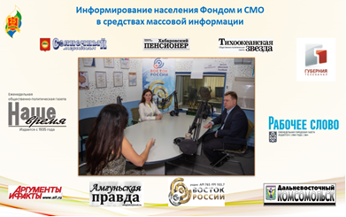
Этому способствует эффективное информирование населения фондом и страховыми компаниями о работе контакт-центра - в средствах массовой информации.
Одними из первых в России - с 2013 года - специалисты фонда совместно со страховыми компаниями начали оказывать практическую и консультативную помощь застрахованным непосредственно в медицинских организациях. На тот период времени - в 9 лечебных учреждениях.
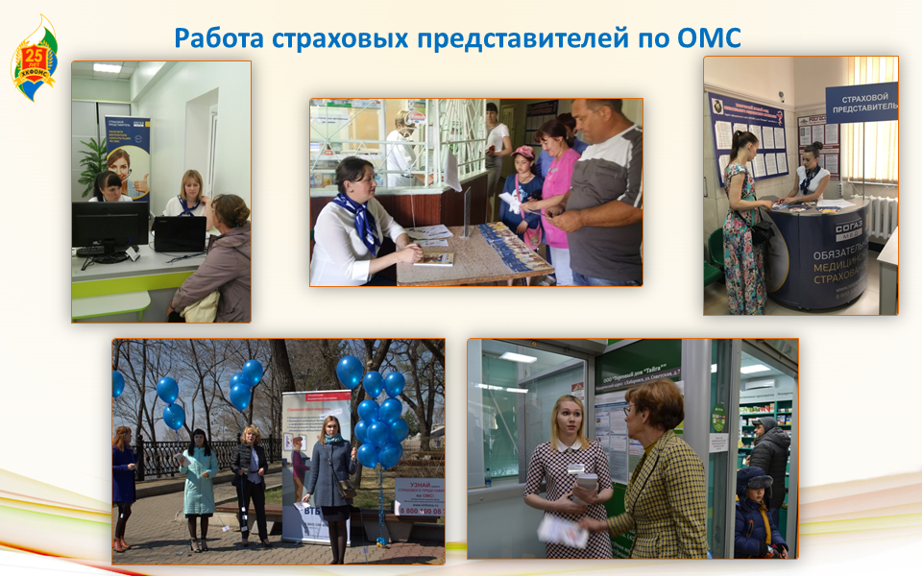
Сегодня страховые представители на постоянной основе ведут работу в 75 медорганизациях.
Президентом Российской Федерации В.В. Путиным в Послании Федеральному Собранию 1 марта 2018 года важнейшей задачей определена профилактика заболеваний.
Система ОМС в лице страховых представителей страховых медицинских организаций активно подключилась к реализации этой задачи: проводится индивидуальное информирование застрахованных лиц о необходимости прохождения диспансеризации;
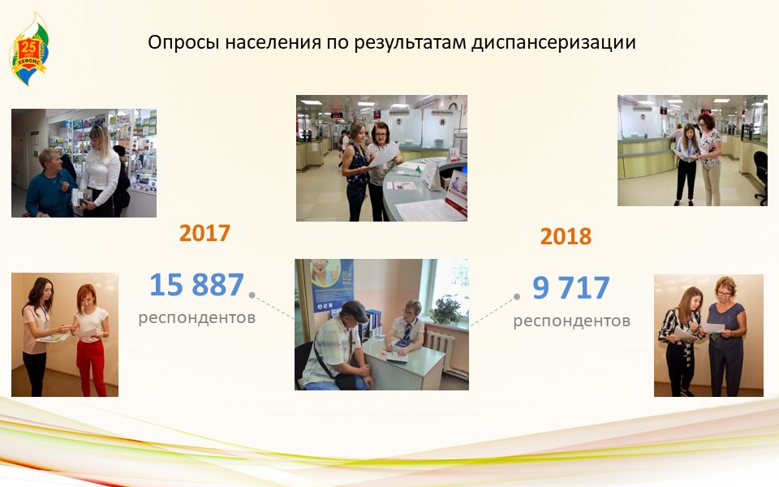
проводится оценка ее качества; выясняются причины отказа; индивидуально сопровождаются граждане, взятые на диспансерное наблюдение.

Впереди у нас еще много задач.
25 летний юбилей - не венец уже пройденного пути, а свидетельство набираемой высоты для поиска новых решений и следующих, еще более значительных достижений.
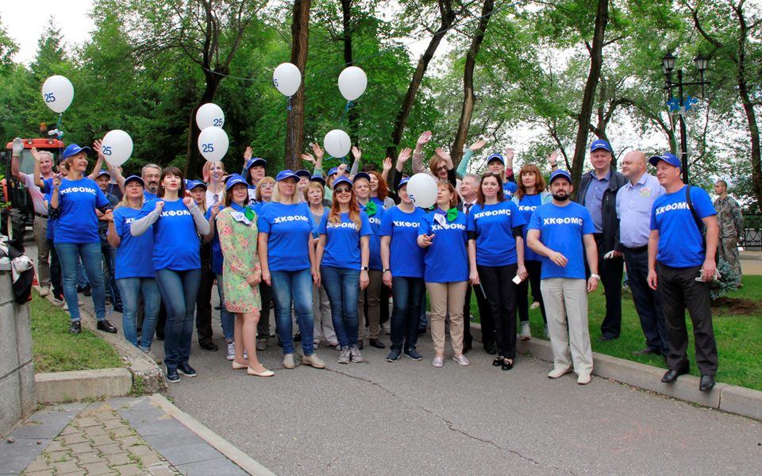
Уверена, что наш целеустремленный коллектив сохранит присущий ему неравнодушный и творческий подход к делу.
Поздравляю всех с праздником, здоровья, мира, созидательной энергии каждому из присутствующих!

